KARTA 3 – SZUKAMY OZNAK WIOSNY

- Piosenka na „POWITANIE” na melodię „Panie Janie”

Witaj mamo, witaj mamo jak się masz,
Wszyscy cię lubimy, wszyscy cię kochamy,
Bądź wśród nas, bądź wśród nas.

Witaj tato, witaj tato…

Witaj babciu, witaj babciu…

Witaj dziadku, witaj dziadku…

Witaj………………

- Zapraszam na film ZWIASTUNY WIOSNY
Zapamiętaj nazwy oznak wiosny, w czasie oglądania filmu trzeba je ponownie nazwać. POWODZENIA
https://www.youtube.com/watch?v=rANDOonihZg&feature=emb_title

- Zabawa z grą planszową „KTO PIERWSZY ZNAJDZIE WIOSNĘ”
Nadaj grze wiosennych barw, ozdób wg własnego pomysłu, zaproś bliskich do wspólnej zabawy. Przygotuj kostkę do gry i pionki (np. guziki).
Zasady gry:
1 – przesuwasz pionek o 2 pola do przodu.
2 – tracisz jedną kolejkę rzutu.
3 – masz dodatkowy rzut kostką.
4 – wymienić 4 oznaki wiosny.
5 – przesuwasz pionek o 3 pola do tyłu.
6 – wymień pierwszą głoskę w oznakach wiosny.
7 – zaśpiewaj Wiośnie refren piosenki „Marcowe żaby”.
UWAGA: Jeśli na kostce pojawi się „6” to gracz trafia na pole z numerem 4.

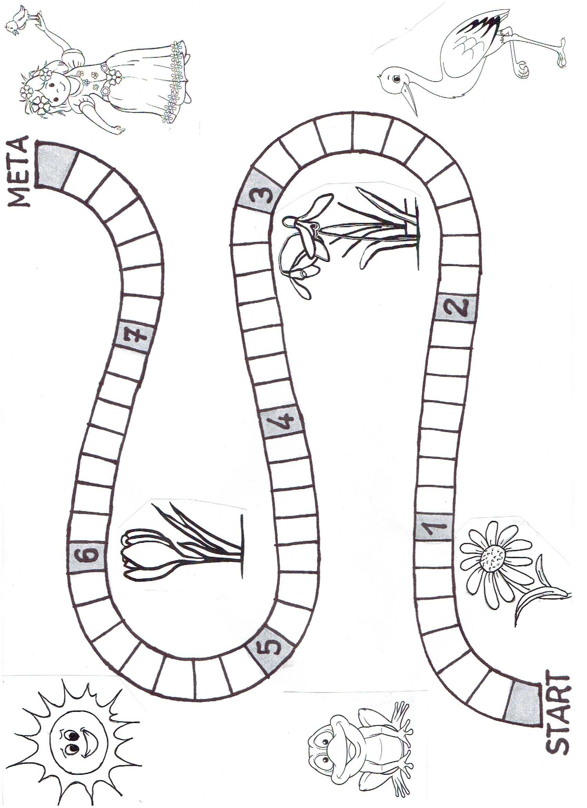

- LIST DO WIOSNY – narysuj szlaczki nie wychodząc poza linię.
